2011级中考生物模拟试题（二）
（时间：30分钟 总分：60分）
班级： 姓名： 考号： 成绩：
- 选择题（每小题1分，共12分）
1.制作临时装片的正确顺序是（ ）
①在载玻片中央放好材料 ②擦净载玻片和盖玻片 ③盖盖玻片 ④在载玻片上滴一滴清水（或生理盐水） ⑤取材料
A．①②③⑤④ B．②①④③⑤ C．②④⑤①③ D．⑤④①③②
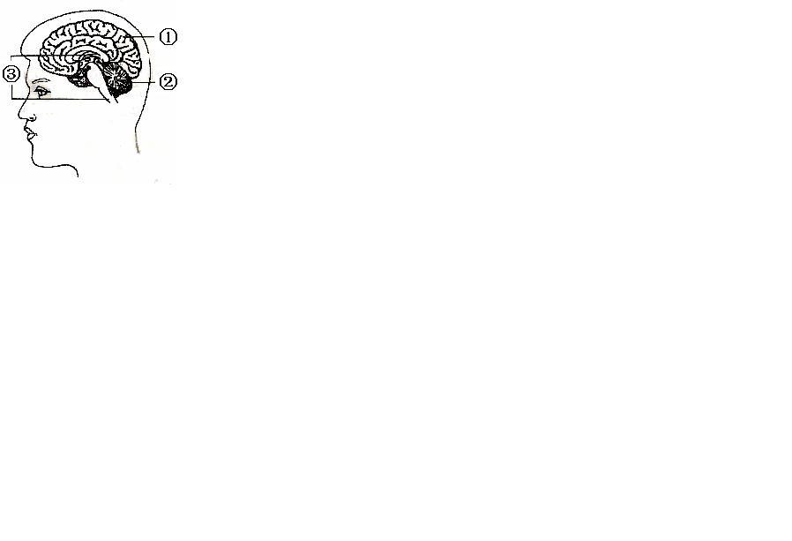
2.下列属于相对性状的一组是（ ）
图1
A．人的双眼皮和马的双眼皮 B．豌豆的红花和白花
C．玉米的圆粒和黄粒 D．兔的长毛与鼠的短毛
3.（2010徐州）有人看到别人吃肉时，自己也会分泌唾液，这是一种反射现象。下列叙述与这种反射现象特点不相符的是
A.是后天形成的 B.图1中的① 处参与反射的完成
C.可以消退或减弱 D.属于低级神经活动
4、研究人员用显微注射器将大鼠生长激素基因注射到小鼠的受精卵中，再将受精卵注入母鼠的输卵管，培育出转基因鼠。下列有关叙述，不正确的是 （ ）
A．被研究的性状是鼠个体的大小 B．控制这个性状的基因是大鼠生长激素基因
C．在生物传种接代的过程中，传下去的是性状 D．转基因鼠的获得，说明基因控制性状
5、澳大利亚的科学家巴里·马歇尔和罗宾·沃伦，发现了幽门螺杆菌是引起胃炎和胃溃疡等疾病的病原体，从而获得了2005年的诺贝尔生理学或医学奖。下列哪种结构是幽门螺杆菌所不具有的 ( )
A.成形的细胞核 B.起保护和支持作用的细胞壁
C.遗传物质DNA D.起运动作用的鞭毛
6.（2010浙江宁波）从黑暗环境进入光亮处，瞳孔会变小，这是瞳孔反射，与膝跳反射属于同一类反射。有关瞳孔反射的表述，错误的是( )
A．该反射属于激素调节 B．该反射的结构基础是反射弧
C．该反射不需要大脑皮层的参与 D．该反射是人体对环境变化的反应
7.（2010广东）学校里戴眼镜的同学越来越多，引起了人们对学生用眼卫生的高度关注。下面是眼球结构的示意图，对眼球结构的描述不正确的是( )
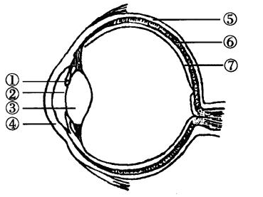
A．中国人的“黑眼珠”主要是由①虹膜决定的
B．通过调节②瞳孔大小可以使自己在明、暗处都能看清物体
C．长时间近距离看书写字容易使眼球中③晶状体曲度过大，造成近视
D．眼球内能成像的部位是⑥视网膜
8.(2010苏州)通常临床上的“植物人”是指只有呼吸和心跳而没有其他生命体征的病人。该类患者脑部一般没有受到损伤的部位是全( )品中考网
A．大脑 B.小脑 C.脑干 D.大脑皮层
9、某成年演员身高只有80厘米，其原因是 （ ）
Ａ胰岛色素分泌不足 Ｂ甲状腺激素分泌过多
Ｃ幼年生长激素分泌不足 Ｄ成年生长激素分泌不
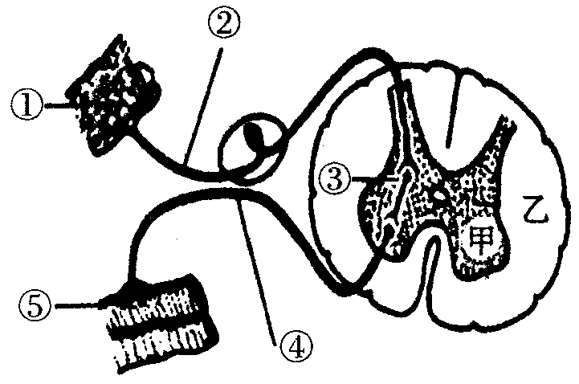
10.(2010枣庄)右图是人体完成反射活动的神经结构示意图，下列有关该图的描述正确的是（ ）
A.完成反射活动的正确传导路线是①②③④⑤
B.甲处是由神经纤维组成
C.乙是脊髓灰质
D.②是传出神经
11、1989年，我国科学家成功地将人的生长素基因导入鲤鱼的受精卵中，有这样的鱼卵发育成的鲤鱼，生长速度明显加快了。以上事实说明： （ ）
A、细胞中的基因有显、隐性之分 B、细胞中的基因是成对存在的
C、基因位于染色体上 D、生物性状是由基因控制的
12、关于神经调节和激素调节说法正确的是 （ ）
A、神经系统是由中枢神经系统和周围神经系统构成，基本单位是神经纤维
B、条件反射的后天形成的，如“望梅止渴”
C、如果人幼年的时候甲状腺素分泌不足，要得大脖子病
D、人得了侏儒症是由于幼年是肾上腺素分泌不足引起的
二、填空题（每空1分，共48分）
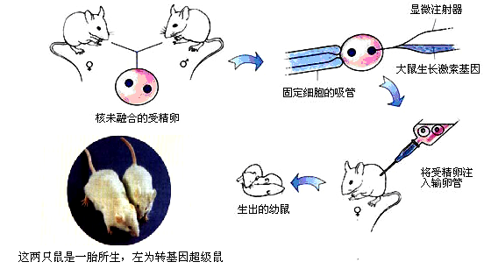
13. 下面是转基因鼠的研制过程，请据图回答问题。
（1）以上研究过程利用的技术叫 。
（2）同一母体生的两个鼠，有大有小说明生物具有 现象。
（3）在这项研究中，被研究的性状是 。
（4）转基因超级鼠的获得，说明性状和基因之间
的关系是 。
14.圣女果是从台湾地区引进的一种热带作物，又称珍珠番茄。其果皮有红、黄两种颜色，色泽鲜亮，营养丰富，风味独特。圣女果果皮的红颜色和黄颜色是一对相对性状，假设红色性状由显性基因（A）控制，黄色性状由隐性基因（a）控制。试分析回答：（6分）
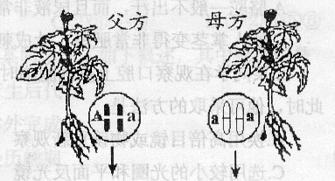
（1）某科研小组若进行如图所示的杂交育种实验，请帮其完成遗传图解（用染色体、基因和箭头表示，2分）。
（2）若实验成功，则发育成的果实中果肉细胞的基因组成是__________，种子内胚的基因组_____________。
（3）普通香瓜的果皮颜色一般为黄色，若想让其果皮颜色和红色圣女果果皮的颜色完全一样，则应如何操作？谈谈你的设想。____________________________________。（2分）

15.（7分）观察下面甲、乙两图并回答问题。
（1）请把甲示意图中的精子、卵细胞和受精卵补画完整。
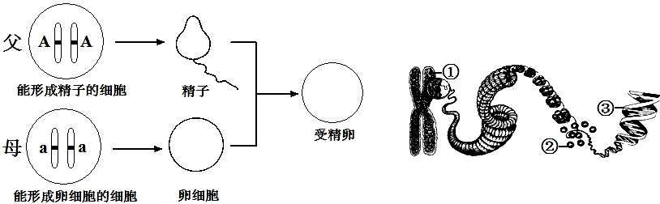
甲 乙
（2）甲图中的 对应的是乙图中的[ ] ，它由[ ] 和[ ] 构成。
（3）①存在于动植物细胞的 中。
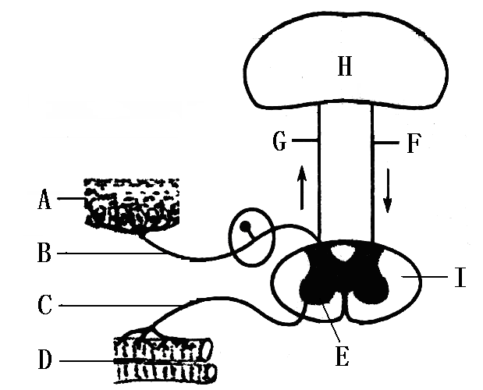
16.（2010承德）（6分）请根据神经系统的模式图（见图8）回答：
图8
（1）图中A结构内含有感觉神经末梢，如果发生了缩
手反射，请写出缩手反射的反射途径（用图中字母表示）
。
（2）有人只有在看到自己下肢的情况下，才知道下肢的具体活动情况，则此人可能的损伤部位是 。
A．F B．B C．C D．G
（3）由（1）、（2）可知，脊髓具有 和 功能。
（4）图中I主要由神经纤维组成，这部分的名称是 。
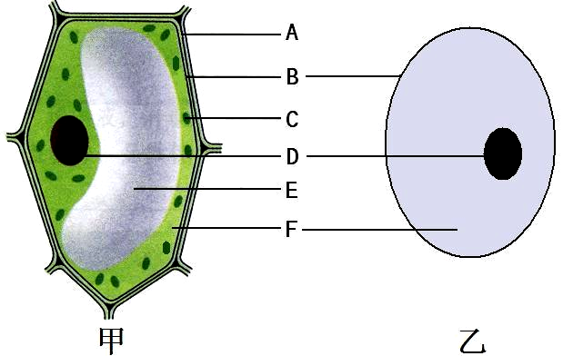
（5）上课时小明按老师的要求打开教材至某一页，这个过程 （填“需要”或“不需要”）H的参与。

17.（6分）下图是两种不同细胞模式图，请据图回答
（1）动植物细胞都具有的基本结构是[ ] ；
[ ] ；[ ] 。
（2）植物细胞特有的结构包括细胞最外层的[ A ] ；能够进行光合作用的

[ ] 和含有细胞液的[ E ] 。
18.（2010日照）（8分）据调查，我国青少年的近视发病率高选60%,居世界首位，并且还以每年1O％的速度增长，这引起了人们的高度关注。图5是近视眼成像示意图。请分析回答：
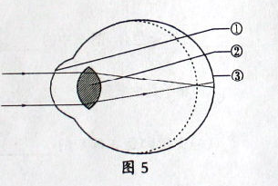
（1）近视患者看不清____处的物体，可以配戴装有 透镜的眼镜加以矫正。
（2）如果把眼睛比喻成心灵的窗户，那么结构【①】是窗户上那明亮的玻璃。结构[①]的名称是 。
（3）在眼球的成像过程中，对进入眼球的光线起折射用的结构主要是【】 。
（4）眼球的成像原理与照相机相似，相当于胶卷的眼球结构是【】
该结构上的一些细胞将图像信息通过视觉神经传到 的一定区域，产生视觉。
（5）眼睛是获得外界信息的重要窗口，预防近视、爱护眼睛要从小做起、从自身做起
养成良好的用眼卫生习惯。请列出两项预防近视的措施。（4分）
① ；
② 。
19.（2010福州）（3分）为迎接特奥会，福州市加强了市政设施建设，如在公交站点增设了盲人站牌，盲人可以通过触摸站牌上的盲文了解到当前的公交线路。这种与“语言文字”有关的反射属于（选填“简单”或“复杂”）反射，完成这一反射的结构基础是____，其中能接受盲文刺激并产生冲动的是手指皮肤中的__ __器。
20.（2010潍坊）（5分）人体能够依靠自身的调节能力对外界刺激进行灵敏地感知。请回答下列有关人体调节方面的问题：
（1）人体神经调节的基本方式是 。
（2）一铁钉刺入某人的脚底，此人在未感觉到刺痛之前就有了抬脚缩腿反应，该反射的神经中枢位于 内；随后此人感觉到疼痛难忍，这说明
。
（3）一位盲人“阅读”盲文小说后感动得泪流满面，他完成“阅读”和“理解”这两项反射活动的大脑皮层神经中枢分别是 、 。

